**EGGA Assembly Dublin 10 – 13 iunie 2025**

În perioada 10 – 13 iunie 2025 a avut loc întâlnirea anuală a Asociație Zincatorilor din Europa (European General Galvanizers Association EGGA).

Asociația Națională a Zincatorilor a fost reprezentată de dl. Prof. Dr. ing. Abil. HORAȚIU VERMEȘAN, Directorul Executiv al ANAZ și cadru didactic la Universitatea Tehnică din Cluj-Napoca.

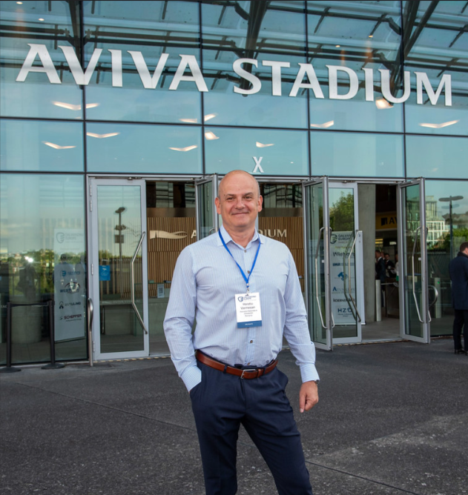

A fost o oportunitate pentru a exista contacte directe cu dl. Murray Cook, Președintele EGGA.

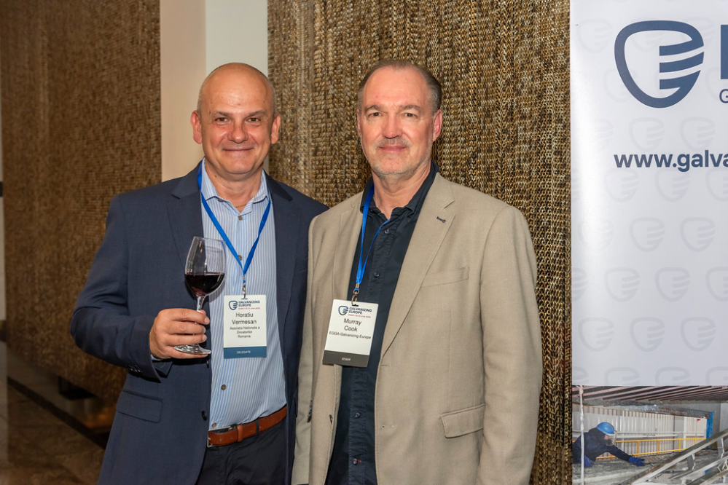

Timpul sperăm să lucreze în favoarea noastră și să facă posibil ca în curând să îl avem pe dl. Cook ca oaspete la unul dintre evenimentele ANAZ din România și să ne împărtășească din vasta experiență, așa cum a procedat și pentru participanții la EGGA Assembly în Dublin.

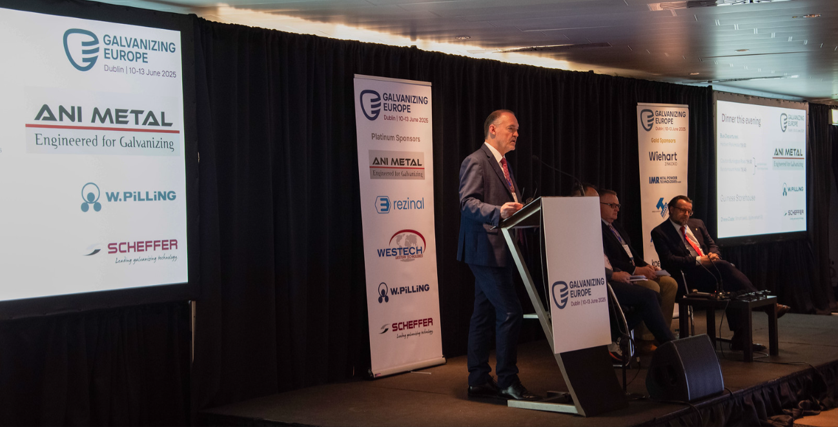

A fost o oportunitate deosebită pentru noi ca un apropiat al ANAZ, dl. Dr ing. EDWARD PETZEK, Directorul General al SSF ROMÂNIA și cadru didactic la Universitatea Politehnica din Timișoara să prezinte una dintre lucrările conferinței.

În prezentarea sa, dl. Petzek a făcut referire la soluțiile constructive modulare pe care le oferă.

Sesiunile de prezentări au fost populate cu materiale foarte interesante, care au cuprins teme variate, de la referiri la sustenabilitate, economie circulară și tehnologii de reciclare și până la aspecte ale tehnologiei de zincare și studii de caz pentru aplicarea lor.

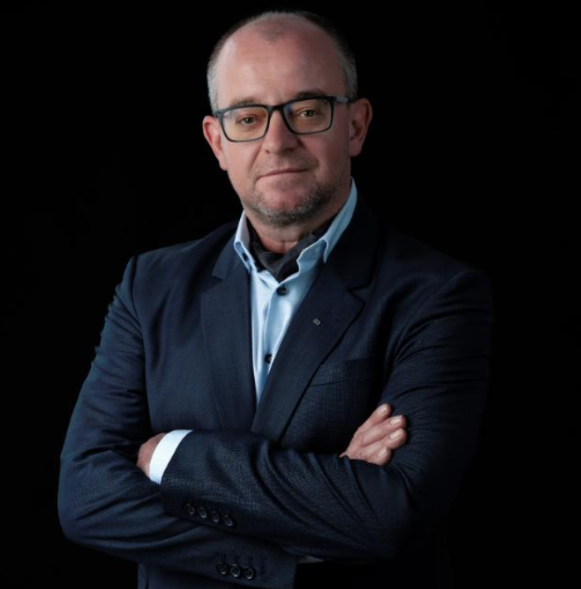

Pentru ANAZ a fost referință lucrarea domnului dr. ing. EDWARD PETZEK, Director General al SSF România și cadru didactic la Universitatea Politehnică din Timișoara.

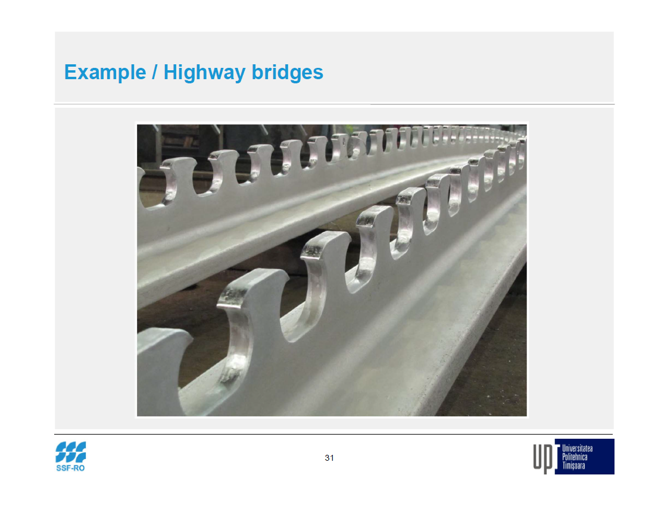Dl. Petzek a prezentat soluții modulare pentru abordarea construcției de poduri. Centrale au fost soluțiile care includ ca elemente de rezistență și componente din oțel zincat termic și pentru care se oferă o garanție de 100 de ani.

Patru astfel de poduri urmează să se construiască în România, ca pasaje pentru autostradă.

Un gând de mulțumire transmitem echipei organizatoare, cu un accent aparte pentru sprijinul constant oferit asociației noastre de dl dr. ing. Vasile Rus.

Îi mulțumim pentrui buna colaborare și pentru apropierea cu care tratează subiectele ANAZ.

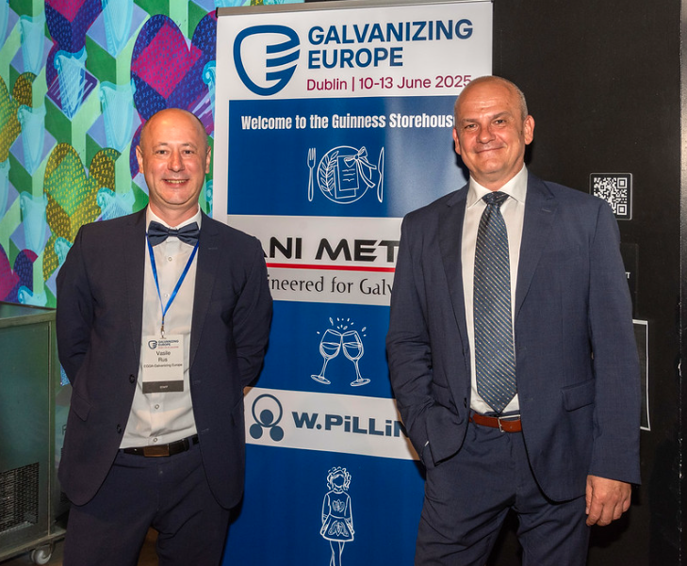

A fost din perspectiva noastră o întâlnire notabilă, în care profesioniștii din domeniul zincării termice și profesioniștii din atâtea domenii conexe au făcut încă o dată dovada valorilor comune pe care le împărtășim.